EL的概述

EL的概述

什么是EL
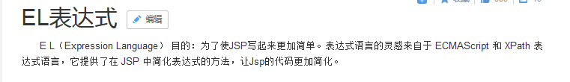
EL：Expression Language表达式语言。

EL作用（为什么要学习EL）
EL和JSTL一起使用取代JSP页面中嵌入Java代码写法。

EL功能
- EL获取数据
- EL执行运算
- EL获取web开发常用的对象
- EL调用Java方法

EL语法
- 语法：
  - ${ EL表达式 }

